地球的公转及其地理意义
[目标定位] 1.理解地球公转的一般规律和特征。2.理解黄赤交角的形成及其地理意义。3.学会分析地球公转的地理意义，理解并掌握昼夜长短和正午太阳高度的变化规律及其季节的关系。

一、地球的公转
1．公转特征
(1)方向：①__________。(在右图中用箭头标出) 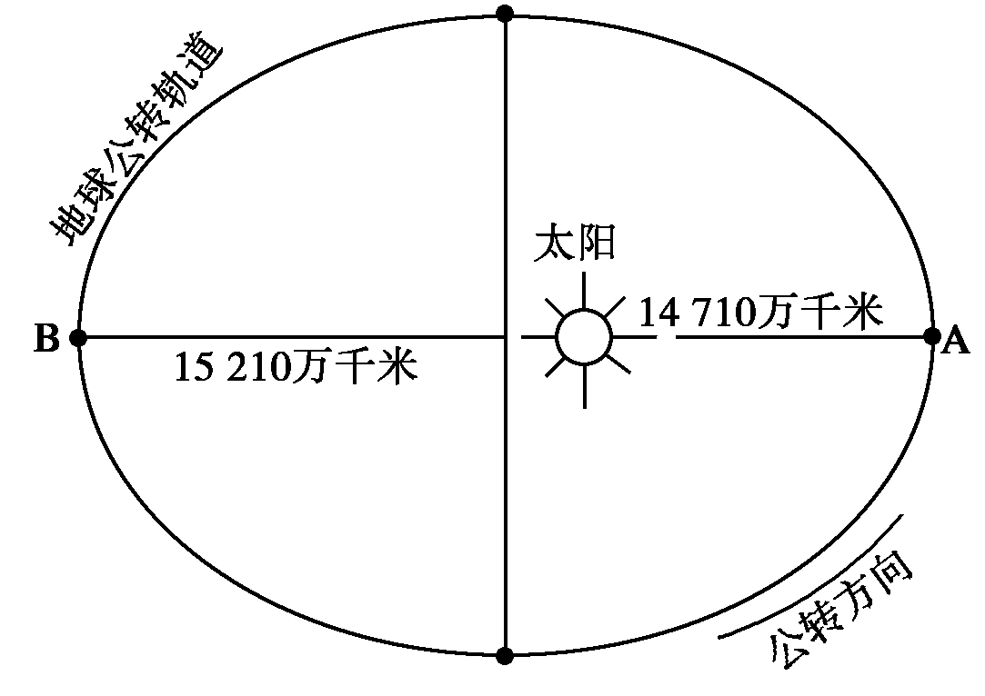
(2)周期：一恒星年：②________________。
(3)速度：近日点A点，最③________；远日点B点，最④________。
2．黄赤交角及其影响
(1)黄赤交角
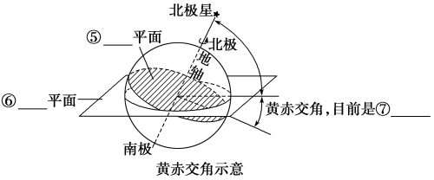
(2)影响：引起太阳直射点在⑧____________之间往返运动。
二、地球公转的地理意义
1．昼夜长短的变化如下图所示(以北半球为例)
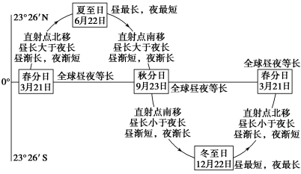
2．正午太阳高度的变化
(1)随纬度变化规律：从太阳直射点所在纬度向南北两侧递减。
(2)随季节变化规律
a．⑨______日
b．⑩______日
c．春、秋分日：⑪______达一年中最大值，其他地区介于最大值与最小值之间。
3．四季的更替
(1)原因：一年中，地球上各地⑫________________和正午太阳高度随时间变化，导致到达地面的太阳辐射能的多少不同。
(2)天文四季：夏季是一年内白昼最⑬________、太阳高度最高的季节；冬季是一年内白昼最⑭____、太阳高度最低的季节；春、秋季节是⑮__________的过渡季节。
(3)北温带国家的四季：春季：3、4、5月；夏季：6、7、8月；秋季：9、10、11月；冬季：12、1、2月。
4．五带的划分
以南、北回归线和南、北极圈为界可以把地球表面分为热带、北温带、南温带、北寒带、南寒带五个热量带。五带反映了太阳辐射总量从低纬向高纬减少的规律。
【问题思考】
1．远日点与夏至日，近日点与冬至日的天文含义相同吗？

2．假如地轴与赤道面相交的角度为90°，那么当地球自转和公转时，昼夜长短和季节如何变化？

3．南、北半球纬度数相同的地方，昼夜状况有何特点？

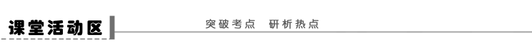
探究点一 昼夜长短变化
读“地球在公转轨道上甲、乙两处的昼夜分布放大图”，回答下列问题。
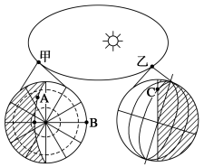
(1)地球公转到甲处时，①摩尔曼斯克港、②开普敦、③开罗、④北京四城市白昼由长到短的排序为____________；由甲处公转到乙处过程中，②、④两城市昼夜长短的变化分别是____________________、____________________。
(2)地球公转到甲处时，A、B两点的昼长分别约是____________、____________。
(3)地球公转到乙处时，C点的日出、日落时刻分别是____________、____________。
(4)根据下图你能说出该图所示日期以及四条曲线分别代表的是哪条纬线上的太阳高度日变化吗？
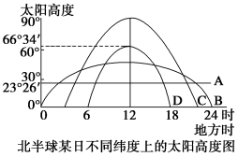

【反思归纳】
昼夜长短的变化规律(以北半球为例)
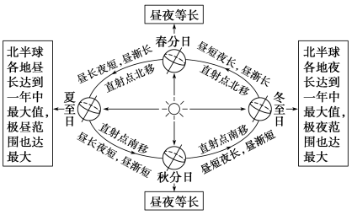
太阳直射点与昼夜长短的关系：(1)太阳直射点所在的半球(该半球为夏半年)________________，纬度越高，白昼________；另一半球(冬半年)____________，纬度越高，白昼则__________。
(2)直射点的纬度越高，地球上各地昼夜长短相差______，出现极昼极夜的范围______。太阳直射北回归线时，北半球各地昼______，夜________，北极圈内出现______；而南半球则昼______，夜______，南极圈内出现______。太阳直射南回归线时则相反。
(3)赤道上全年__________，春、秋分日全球__________。
探究点二 地球运动及其产生的地理现象分析
深圳一研究性学习小组，对地球运动及其产生的地理现象进行探究时遇到了一些问题，请结合所学地理知识予以解答。
(1)他们认为：在当地一个窗户朝正南的房间里，全年正午阳光都能照射到房内。你认为是否正确？为什么？

(2)下图是他们绘制的“冬至日旗杆影子在日出、正午、日落时的示意图”。该图表示是否正确？为什么？
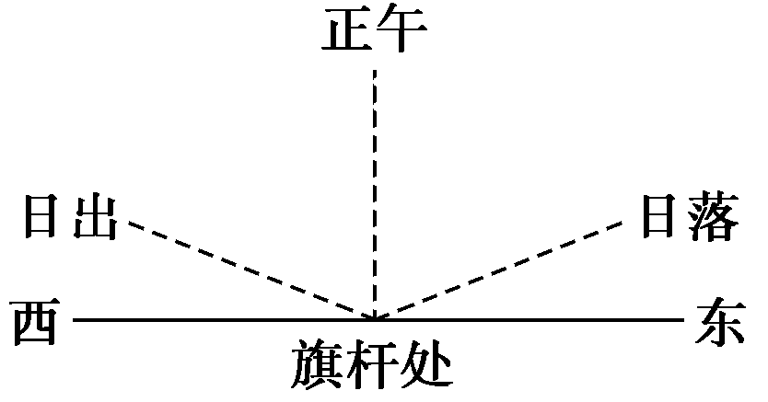

(3)他们在进行图像转换时遇到了困难，请将左下图所示内容按要求转绘在右下图中。
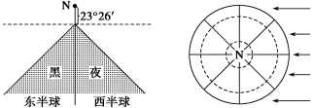
(要求：在右上图中绘出晨昏线，用阴影表示夜半球部分，标出直射点所在经线的经度)
【反思归纳】
日出、日落方位与日影朝向的变化规律：在二分日，全球各地太阳从________升起，________落下。因此日出时日影朝____，日落时日影朝____。
北半球夏半年，太阳直射北半球，北半球各地昼长于夜，南半球反之。北半球各地(极昼区域除外)太阳从______方升起，________方落下。日出时日影朝向________，日落时日影朝向________。从春分日至夏至日，随着太阳直射点北移，太阳升起和落下方向也逐渐______移；从夏至日至秋分日，太阳直射点南移，太阳的升落方向也逐渐____移。
北半球冬半年，太阳直射南半球，北半球各地昼短于夜，南半球反之。北半球各地(极夜区域除外)太阳从______方升起，______方落下，因而日出时日影朝向______，日落时日影朝向______。从秋分日至冬至日，随着太阳直射点南移，太阳的升落方向也逐渐______；从冬至日至次年的春分日，太阳直射点______，太阳的升落方向也逐渐北移。
由此可见，太阳的升落方向(日影的朝向与升落方向相反)不仅随空间，而且随时间的变化而变化。从赤道开始，随着纬度的升高，太阳的升落在南北方向上的变化幅度也逐渐增大。
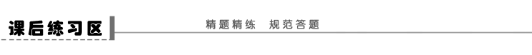
一、选择题
(2011·昆明学情分析)下图所示是“地球公转的轨道图”，图中甲、乙、丙、丁四点将轨道均分成四等份，读图回答1～2题。
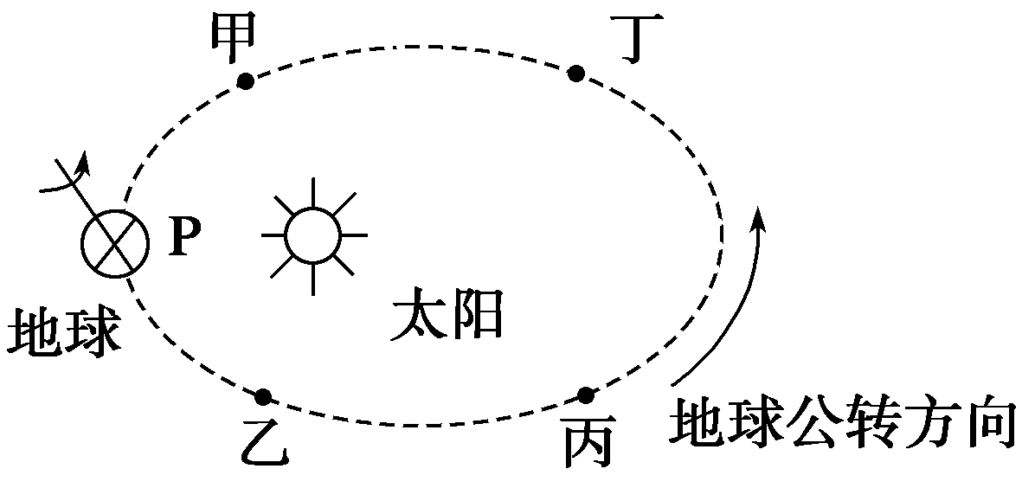
1．地球在公转轨道上运动所用时间最少的一段是( )
A．甲→乙 B．乙→丙
C．丙→丁 D．丁→甲
2．2011年2月3日，中国传统节日春节时，地球在公转轨道的位置距甲、乙、丙、丁四点最近的是( )
A．甲点 B．乙点 C．丙点 D．丁点
(2011·广州重点中学联考)某年7月1日中午12时30分52秒，广州市花地大道时间园里的九根铁柱瞬间失去黑影，出现“立竿无影”的天文奇观，引得现场观看的数百名广州市民啧啧称奇。据此回答3～4题。
3．此景象发生时( )
A．地球公转到远日点附近
B．地球公转到近日点附近
C．北极点出现极夜现象
D．南极点出现极昼现象
4．此景象在一年内会出现两次，另一次可能发生在( )
A．4月18日前后 B．6月11日前后
C．8月11日前后 D．10月6日前后
(2011·贵阳质检)读“不同地点昼长随季节变化统计曲线图”，回答下列问题。
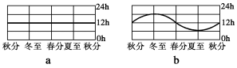
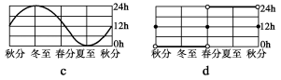
5．图中a、b、c、d四地，自转线速度由快到慢依次是( )
A．a、c、b、d B．a、b、c、d C．d、c、b、a D．c、d、a、b
(2010·大纲全国文综Ⅱ)据报道，某年3月9日，我国科考队员在中国北极黄河站(78°55′N,11°56′E)观看了极夜后的首次日出。据此完成6～8题。
6．当日，科考队员在黄河站看到日出时，北京时间约为( )
A．10时 B．13时 C．16时 D．19时
7．当日，日落于黄河站的( )
A．东方 B．西方 C．南方 D．北方
8．据此推算，黄河站此次极夜开始的时间约在前一年的( )
A．9月21～30日 B．10月1～10日
C. 10月11～20日 D．10月21～30日
(2010·四川文综)图甲是“某日同一经线日出时刻(地方时)随纬度变化图”。图内三条曲线，其中一条是正确的。请阅读正确曲线，回答9～10题。
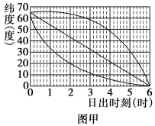
9．若图甲表示6月22日状况，则南纬40°～50°地区的夜长约为( )
A．15小时～16小时20分
B．17小时～19小时20分
C．19小时20分～21小时20分
D．22小时40分～23小时20分
10．若图甲表示南半球的状况，当北京时间12点时，下列四图中与之相符的是( )
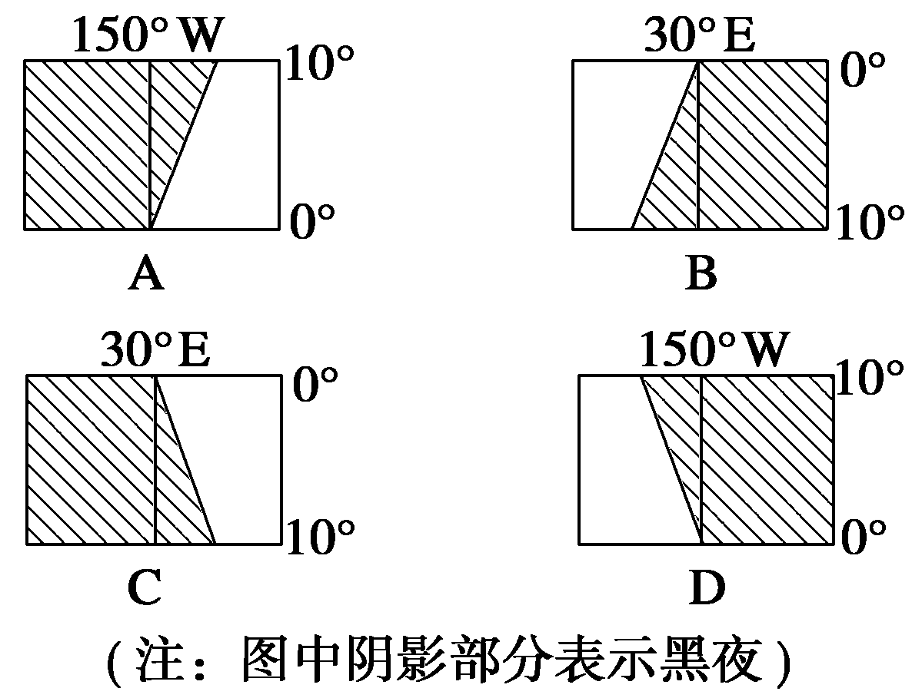
二、综合题
11．下图中阴影部分代表黑夜，空白部分代表白昼，此时北京时间为10时。据此完成下列要求。
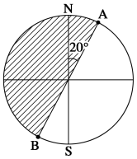
(1)此时太阳直射点的地理坐标为____________，该日正午太阳高度随纬度变化规律是________________________，地球上有极昼现象的范围是______________________。
(2)A、B两点此时的地方时分别是__________时、____________时，从两地看来，太阳都位于其________方向。
(3)若图示日期为12月初，则此后至我国春节前后，图中经线与晨昏线的夹角变化情况是________________________________________________________________________
________________________________________________________________________。
12．(2011·重庆质检)读图，图中XOY为地轴，MN为赤道，EF、E′F′为回归线，ST、S′T′为极圈，据此回答下列问题。
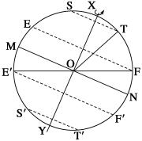
(1)下列各角中与目前黄赤交角相等的是( )
①XOF ②XOT ③E′OY ④FON
A．①② B．③④ C．②④ D．①③
(2)按地球上“五带”的划分，图上ST与EF之间和EF与E′F′之间分别为______带和______带。
(3)当太阳直射点在图上自MN向北移动到EF，再由EF向南移动到MN的过程中，在S′T′及其以南范围内，极夜现象出现的地区变化规律是什么？

(4)为了研究黄赤交角对地球自然环境的影响，假设黄赤交角变为0°，这时，在地球上将可能会出现的自然现象有(多选)( )
A．太阳终年直射赤道
B．各地全年都昼夜平分
C．各地气温都无日变化
D．各地都无四季变化
E．无大气环流现象
F．自然地理环境无区域差异
【练后反思】
考点 | 题号 | 错因
地球公转的特征
地球公转的地理意义

答案
课前准备区
①自西向东 ②365日6时9分10秒 ③快 ④慢 ⑤赤道 ⑥黄道 ⑦23°26′ ⑧南北回归线 ⑨夏至 ⑩冬至 ⑪赤道 ⑫昼夜长短 ⑬长 ⑭短 ⑮冬夏两季
问题思考
1．不相同。远日点是指地球在公转轨道上离太阳最远位置，发生在每年7月初，太阳直射点位于赤道与北回归线之间，而夏至日是指每年6月22日前后，太阳直射北回归线。近日点是指地球在公转轨道上处于离太阳最近位置，发生在每年1月初，太阳直射点位于赤道与南回归线之间，而冬至日则是指每年12月22日前后，太阳直射南回归线。
2．全球任何纬度都昼夜平分且无季节变化。
3．南、北半球纬度数相同的地方昼夜状况相反，一地的昼长等于另一地的夜长。例如，6月22日，40°N的地方昼长14小时51分，夜长9小时09分；而40°S的地方夜长14小时51分，昼长9小时09分。
课堂活动区
探究点一
(1)①④③② 昼变长夜变短 昼变短夜变长 (2)14小时 12小时 (3)8：00 16：00 (4)该图所示日期为北半球夏至日。曲线A、B、C、D分别代表北极点、北极圈、北回归线、赤道上的太阳高度的日变化。
反思归纳
(1)昼长夜短 越长 昼短夜长 越短
(2)越大 越大 最长 最短 极昼现象 最短 最长 极夜现象
(3)昼夜等长 昼夜等长
探究点二
(1)不正确。深圳位于北回归线以南，夏至日前后，阳光不能照进房内。
(2)不正确。正午旗杆影长应短于日出与日落时旗杆影长。 (3)见下图。
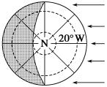
解析 第(1)题，太阳直射点在南北回归线之间来回移动，只有在北回归线以北至北极圈的地区才符合题目要求，而深圳位于北回归线以南。第(2)题，冬至日，太阳从东南方向升起，西南方向落下，影子朝向相反，图中绘制正确；正午太阳位于正南方，旗杆影子朝向正北，且影子应是一天中最短的，图中绘制不正确。第(3)题，绘制时应是北极圈以内出现极昼，且20°W位于昼半球最中间。
反思归纳
正东面 正西面 西 东 东北 西北 西南 东南 北 南 东南 西南 西北 东北 南移 北移
课后练习区
1.A 2.B [甲 乙 丙 丁四点将地球公转的轨道均分成四等份，根据图中太阳的位置可以判定甲→乙段地球经过近日点，运动速度最快，用时最少。2月3日地球离开近日点(1月初)1个月，故靠近乙点。]
3．A 4.B [“立竿无影”反映太阳直射现象。此景象发生在7月1日，是在夏至日过后10天左右，故另一次可能发生在夏至日之前的10天左右。]
5．B [a地全年昼夜平分，位于赤道，自转线速度最快；b地的昼夜长短变化幅度小于c地，即纬度较c地低，自转线速度较c地快；d地为北极点，自转线速度为零。]
6．D 7.C 8.B [第6题，由题中极夜后的首次日出可以得出此时黄河站为12时，再根据经度可计算出北京时间为19时。第7题，由于黄河站是极夜后的首次日出，所以日出和日落都是在正南方且时间短暂(此时的视运动为太阳在正南地平线上刚刚升起便马上落下)。第8题，当黄河站极夜开始时，太阳直射点的纬度位置相同，不同的是当极夜刚开始时太阳直射点向南运动，而极夜消失时太阳直射点向北运动，此时为3月9日，太阳直射点到达赤道还需约12天时间，则可推算前一年太阳直射点从赤道(9月23日)到此刻太阳直射点所在纬度也需约12天时间，即大约在10月5日，因此选B。]
9．A 10.D [第9题，因纬度越高，昼夜长短变化幅度越大，故右上曲线为正确曲线，则北纬40°～50°地区的日出时间为3：50～4：30，所以北纬40°～50°地区的夜长为7小时40分～9小时，南半球同纬度地区的夜长则为15小时～16小时20分。第10题，若图示表示南半球，则南半球昼长夜短，排除B、C，而此时北京时间为12时，则150°W为18时，赤道与150°W交点位于昏线上，所以应选D。]
11．(1)(20°S,150°E) 从20°S向南北两侧逐渐减小 70°S及以南地区(70°S到南极点之间) (2)12 24(或0) 正南 (3)(至12月22日前后)先逐渐增大至23°26′，再逐渐减小
12．(1)C (2)北温 热 (3)从南极点开始，出现极夜的地区逐渐扩大，太阳直射点至EF时南极圈及其以南地区全部为极夜，之后，出现极夜的地区逐渐缩小。
(4)ABD

